Міністерство освіти і науки, молоді та спорту України

Івано-Франківський Національний Технічний Університет Нафти і Газу

Кафедра ПЗАС

**Лабораторна робота №8**

**Файлова система ОС UNIX**

Виконала:

ст. групи ПІ-10-1

Креховецька І.В.,

Перевірив:

Броновський І.В.

Івано-Франківськ

2012

**Мета:** Ознайомитися з файловою системою ОС UNIX, механізмами її функціонування, основними елементами файлової системи: суперблок, типи файлів, список вільних блоків

**Завдання:**

2. Розробити програму, яка переглядає поточний каталог і виводить на екран імена всіх зустрілися в ньому звичайних файлів. Потім здійснюється перехід в батьківський каталог, який потім стає поточним, і зазначені вище дії повторюються до тих пір, поки поточним каталогом не стане кореневий каталог.

**Виконання:**

1. Створимо програмний файл за допомогою текстового редактора nano. Для цього в терміналі наберемо:

nano lab8.c

1. Після відкриття редактора наберемо код програми:

#include <stdlib.h>

#include <stdio.h>

#include <unistd.h>

int main()

{

char cwd[1024];

do

{

getcwd(cwd,sizeof(cwd));

printf("PATH: %s \n",cwd);

system("ls -l");

chdir("..");

getcwd(cwd,sizeof(cwd));

printf("new path: %s \n",cwd);

}while(cwd != getenv("HOME"));

}

1. Збережемо файл та скомпілюємо програму. Для цього наберемо:

g++ lab8.c -o lab8

1. Виконаємо скомпільовану програму:

./lab8

Результат:

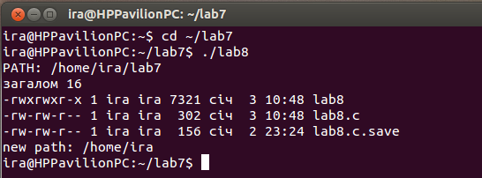

**Висновок:** Я навчилась механізувати функціонування файлової системи ОС UNIX.